Комплекты монитора и панели вызова высокого разрешения ST-MS607HS-BK, ST-MS607HS-WT

- Монитор с поддержкой FHD формата в комплекте панелью вызова
- Цветной дисплей 7”
- 4-х проводная линия связи
- Дистанционное управление замком через панель вызова
- Встроенный блок питания

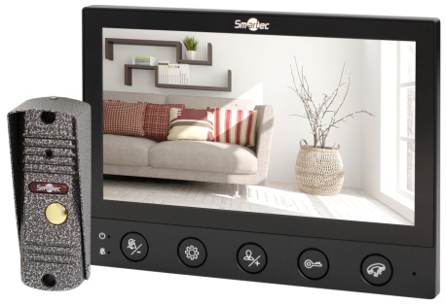
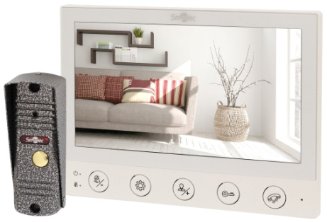

Комплекты монитора и панели вызова видеодомофонной связи высокого разрешения ST-MS607HS-BK и ST-MS607HS-WT используются для реализации односторонней видеосвязи и двухсторонней аудиосвязи по 4-х проводной линии. Монитор совместим с любыми панелями вызова Smartec, а также с панелями других производителей – при использовании устройств сопряжения. Он обладает базовыми функциональными возможностями, при этом поддерживает подключение дополнительной видеокамеры.

Технические характеристики монитора
Модель: | ST-MS607HS-BK | ST-MS607HS-WT
Цвет: | Черный | Белый
Дисплей: | 7"
Разрешение: | 1024 х 600
Материал лицевой панели: | Пластик
Панели вызова: | 2 (CVBS/AHD/FHD)
Дополнительные камеры: | 2 (CVBS/AHD720P/AHD960P/FHD1080P)
Дополнительные мониторы: | 4
Режим записи: | Нет
Аудиосвязь: | Дуплексная
Длительность разговора: | 120 секунд
Питание: | ~220 В (AC) или 12 В (DC)
Потребляемая мощность: | 6 Вт
Диапазон рабочих температур: | От -10 до +50 °С
Диапазон рабочей влажности: | 5%–95%
Габариты: | 175 х 131 х 20 мм

Технические характеристики панели вызова
Камера: | 1/3” CMOS
Разрешение: | CVBS 600 ТВЛ / AHD 720P / FHD 1080P
Объектив: | 2,8 мм, 110°
ИК подсветка: | 120°, эффективное расстояние до 5 м
Материал: | Алюминиевый сплав
Реле управления замком: | НР, НЗ, ОБЩ; 3 А, 30 В (DC)
Питание: | 12 В (DC) от монитора, не более 150 мА
Диапазон рабочих температур: | От -40 до +60 °С
Диапазон рабочей влажности: | 5%–95%
Габариты: | 122 х 41 х 23 мм

